Если тебя укусила собака,
немедленно сообщи о случившемся родителям и обратись к врачу, так как собака, возможно, является переносчиком острой вирусной болезни – бешенства!
Бешенство – очень серьёзная и опасная болезнь, но при своевременном обращении современные препараты позволяют успешно предупредить заболевание у человека при укусах любой тяжести.
При укусе собаки необходимо обращаться: тел. – 03!

ПОМНИТЕ:
Cобака - добрый друг и помощник человека, но 85% лиц, обратившихся за медицинской помощью по поводу укусов, пострадали именно из-за неправильного содержания домашних животных. Особенно опасны бездомные, бродячие и содержащиеся без достаточного надзора собаки. Заметив какие-либо изменения в поведении животного, немедленно покажите его ветеринарному врачу.
Бешенство - сравнительно редкое заболевание, и медицина не располагает средствами его лечения. Поэтому после укуса животного следует промыть место повреждения мыльным раствором, обработать его йодной настойкой и обратиться к врачу.
Только врач может определить необходимость проведения вакцинации. Самовольные перерывы в проведении вакцинации, прекращение и сокращение курса прививок, назначенных врачом, недопустимы, т.к. выработка иммунитета в таких случаях запаздывает и возникает опасность заболевания. Необходимо знать, что слюна животных становится заразной уже за 10 дней до проявления болезни. Поэтому, если человека укусило животное, ни в коем случае нельзя его убивать в течение ближайших 10 дней, т.е. срока, необходимого для ветеринарного наблюдения.
Если на протяжении этого времени животное остается здоровым, прививки против бешенства не проводятся.
• Если Вас укусило какое-либо животное — немедленно обращайтесь в ближайшее медицинское учреждение.
• Избегайте излишнего соприкосновения с дикими и безнадзорными домашними животными.
• Своевременно сделанные прививки предохранят Вас от заболевания бешенством.
• Прививки против бешенства животным проводятся во всех ветеринарных учреждениях бесплатно.

ИРО Кировской области

ОСТОРОЖНО! СОБАКИ!

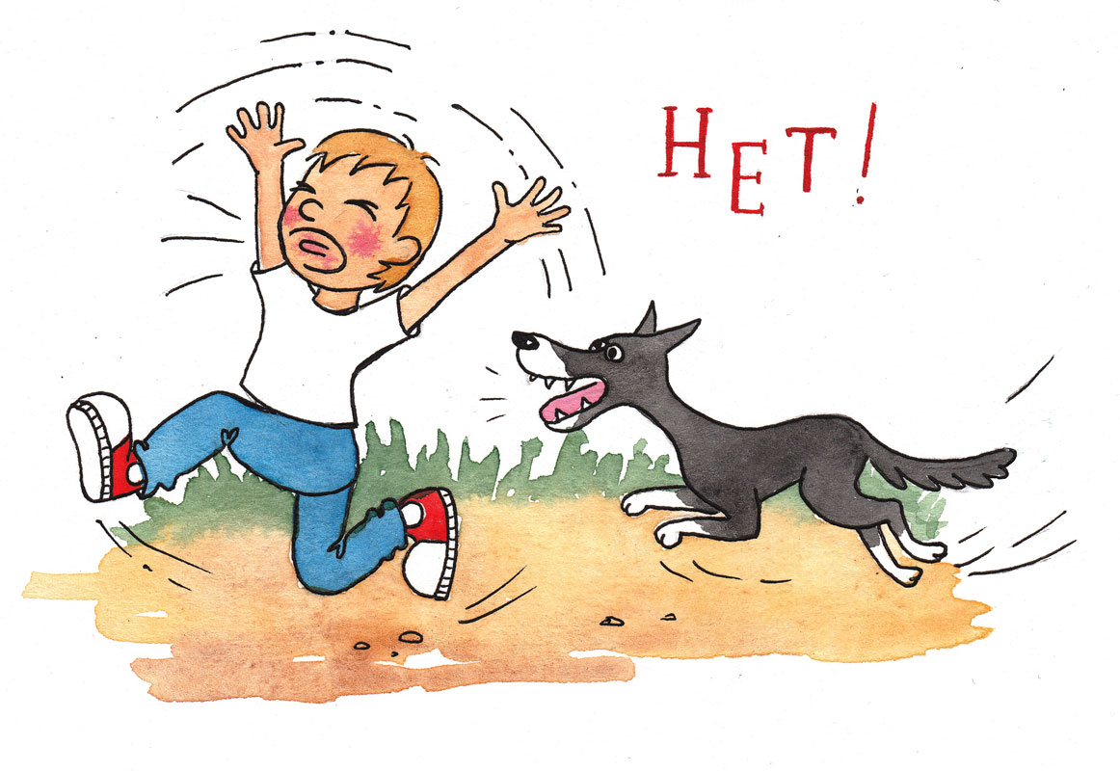

г.Киров
2022 г.

Во избежание нападения собаки,
соблюдай короткие и важные правила!
- Не подходи к собаке, когда она ест;
- Не замахивайся на хозяина и его родственников;
- Не подходи к собаке, имеющей щенков;
- Не пугайся и не кричи, если к тебе бежит собака;
- Не трогай и не гладь чужих собак;
- Не подходи к собаке, находящейся на привязи;
- Не кричи, не маши руками и предметами, не кидай ничего в собаку;
- При встрече с агрессивной собакой постарайся обойти её как можно дальше спокойным шагом, ни в коем случае не поворачиваясь спиной к собаке!
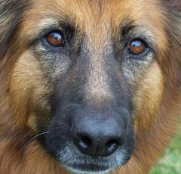
При нападении собаки

- Если вблизи хозяин, нужно позвать его и потребовать взять собаку на поводок.
- Встать к собаке боком и несколько раз уверенно и чётко дать команды: «Нельзя!», «Фу!», «Сидеть!».
- Не смотри собаке в глаза. Это провоцирует её на нападение.
- Не поддавайся панике и не показывай собаке своего страха.
- Если собака приближается и готовится к нападению, позови окружающих на помощь, не делая резких движений.
- Не убегай от собаки! Если цель собаки напасть – при беге ты не сможешь себя защитить.
- Медленно отойди назад, постарайся упереться спиной в дерево, стену.
- При нападении необходимо защитить горло, прижав подбородок к груди и выставив вперёд руки. Выставь вперёд сумку, одежду.
- Когда собака совершила нападение – защищайся! Используй предметы, находящиеся в карманах (ключи и др.), камни! Бить следует целенаправленно в нос, пах, язык. Не бойся нанести вред собаке – ты должен выжить.
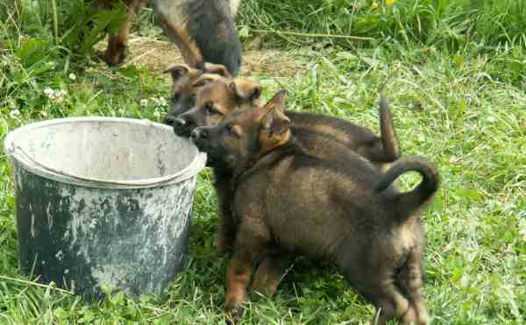

«Собака бывает
кусачей…
Только от жизни
собачей
Только от жизни, от
жизни собачей
Собака бывает
кусачей.
Собака хватает
зубами за пятку,
Собака съедает
гражданку лошадку,
И с ней гражданина
кота,
Когда проживает
собака не в будке,
Когда у неё
завывает в
желудке,
И каждому ясно, что
эта собака
Круглая сирота.
Никто не хватает
зубами за пятку,
Никто не съедает
гражданку лошадку,
И с ней гражданина
кота,
Когда у собаки есть
будка и миска,
Ошейник, луна и в
желудке сосиска,
И каждому ясно, что
эта собака
Не круглая сирота»
(текст песни С. и Т. Никитины)

